窨井遥测终端机
产品彩页

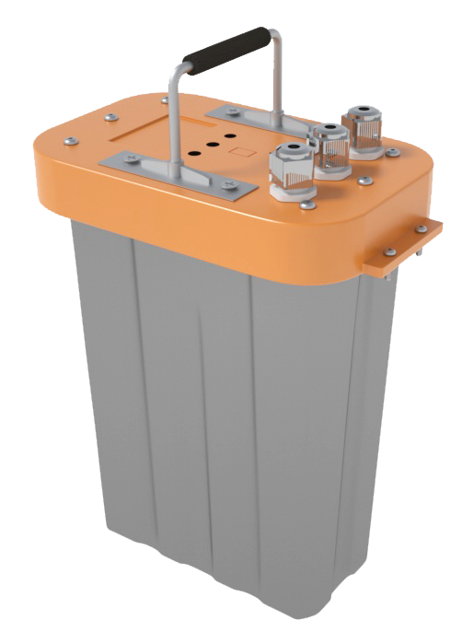

产品概述
窨井遥测终端机是一款采用微功耗设计的物联网网关，采用内置电池组供电，支持对模拟量、开关量、RS485传感器采集并通过4G通讯方式传输数据。窨井遥测终端机支持参数远程升级、远程配置、蓝牙配置等，窨井遥测终端机集成高效的协议转换、高精度的模数转换能力，集成采集、传输、处理功能，广泛应用于智慧排水、智慧供水、智慧消防、智慧管网、智慧城市等新基建项目中。

产品功能
1、传感器数据采集
具备模拟量（电压、电流信号）、开关量、RS485等通讯接口，支持对各类传感器数据采集及无线传输；支持对外供电输出，可对各类传感器进行有效、持续供电，使用过程无需布线、拉电。
2、参数远程配置
支持对设备参数的远程配置、本机配置、蓝牙配置，使用简单、方便；支持对设备进行远程升级，可对接入传感器进行远程查询。
3、数据断点续传
采用智能化设计，大缓存区设计，动态划分技术，可对报警数据存储，对断网后的数据进行存储，并在通讯恢复后存储数据自动上传，确保监测数据系统化及连续性。
4、设备远程运维
配套简易、易用的远程运维平台，可对网关实现远程运维管理，实现对智能遥测终端机设备运行状态进行全程监测，保障网关正常有效运行。

产品特点
- 超低功耗设计；
- 采用4G全网通通信方式，联网速度快；
- 采用锂亚硫酰氯电池设计，并支持对外部传感器进行持续供电；
- 采用一体化设计，具备IP68防护特性；
- 可对检测数据进行阈值判断，支持多级报警、多种传输频次的工作机制；
- 当监测数据超报警值时采用实时传输模式，数据恢复正常后采用定时传输模式，具备对前端传感器数据的自动分析、处理功能。

规格参数
参数项 | 参数
通信方式 | 4G 全网通
通信协议 | MQTT
供电方式 | 电池供电
电池续航 | ≥3年（出厂配置）
电池容量 | 152AH
传输周期 | 300~65535s（可配置）
采集周期 | 60~65535s（可配置）
数据存储 | 128Mbit
防护等级 | IP68
安装方式 | 便携式安装组件
封装工艺 | 防腐防水电子胶灌封工艺
天线工艺 | 一体式高防护、高增益玻璃钢材质
天线增益 | 3dBi
唤醒方式 | 智能唤醒、外部非接触唤醒
数据对接 | 易集成的SDK数据对接方式
功能特点 | 1）边缘预警：数据智能分析、智能分级预警；  2）数据报送：整点采集、整点报送；  3）远程升级：FOTA远程升级；  4）参数配置：远程配置、本地配置；  5）断网续传：断网恢复，数据补传
工作温度 | -20~70℃
存储温度 | -20~60℃

安装示意
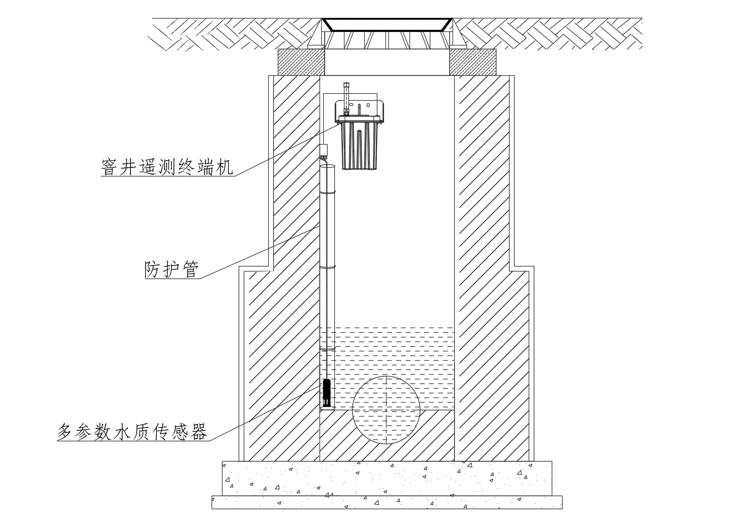
安装示意图

典型案例
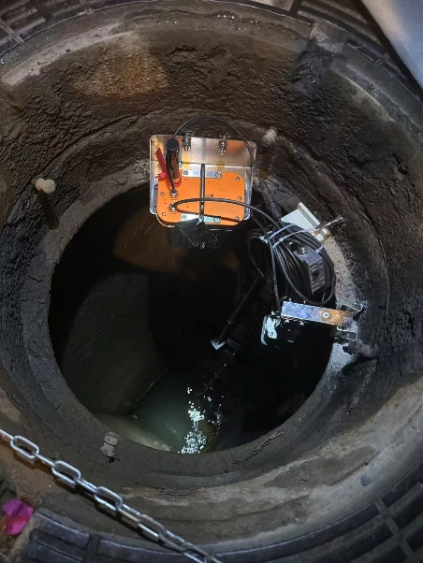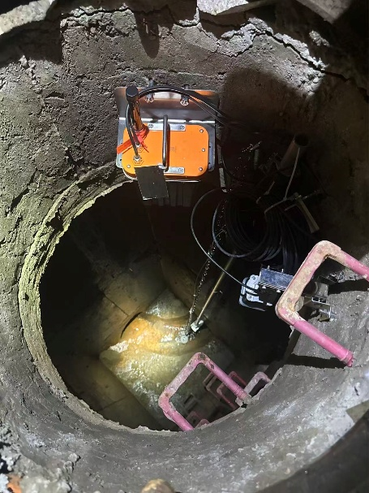
安装案例图

